Django默认数据库改为mysql操作如下所示

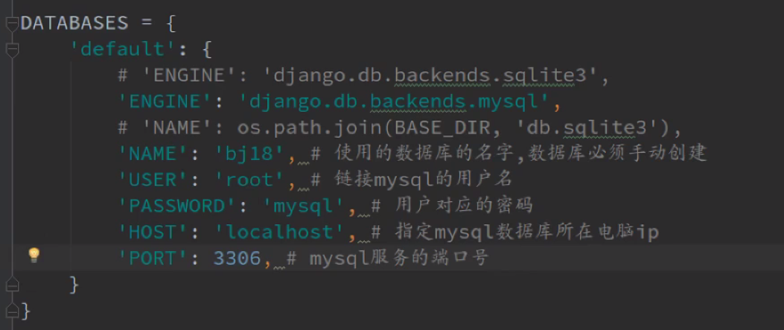

还需要在对应的__init__文件中加入以下内容

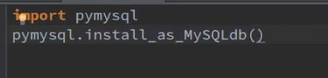

在django.http模块中，有一个HttpResponseRedirect模块，这个模块可以让浏览器再去访问某个网页，这个过程叫做重定向

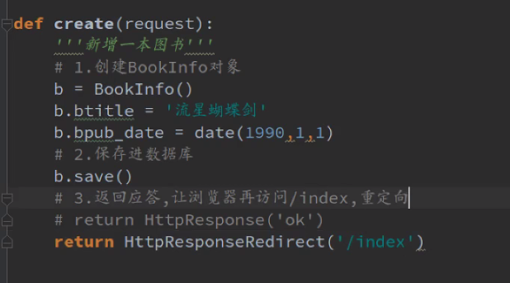

HttpResponseRedirect太长了，写的时候不方便，因此有了以下的简便方法：在django.shortcuts模块中有个redirect模块 ，这个就是重定向函数，用法和HttpResponseRedirec是一样的

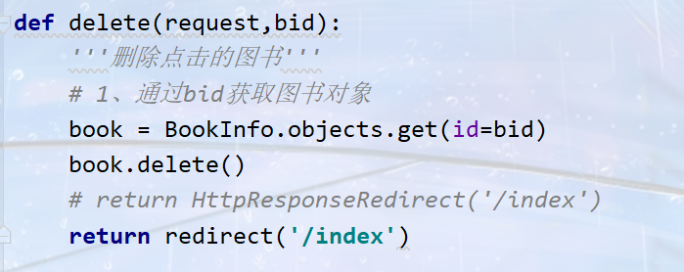

导入对应的模块如下所示

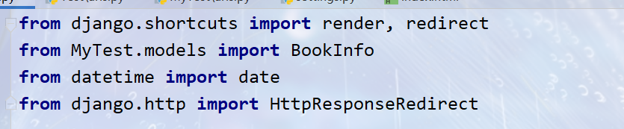

注意：在以后开发的过程中，url配置前面同意要添加一个斜杆，这样的话，在跳转的过程中，相当于默认加上了域名



如果<a href=”create”>的话，假如在搜索框中先搜索

域名省略/index 那么得到的结果依然是 /create

但如果在搜索框中搜索的是 /index/ (最后面多了个斜杆)

那么在搜索框中出现的网址是 /index/create

这个时候就会报错，因为如果在写url的时候如果在末尾添加上了/斜杆，那么当跳转的时候，默认是在斜杆后面拼接字符串

所以：在以后开发的过程中，url配置前面同意要添加一个斜杆，这样的话，就不会出现以上的问题了

在djando.db.models中有一个Q对象，这个Q对象用于查询时条件之间的逻辑关系，可以对Q对象进行与(%)或(|)非(~)的操作

在djando.db.models中有一个F对象，这个F对象用于类属性之间的比较

在django.db.models中也有数据库中对应的Sum，Count，Max，Min，Avg，注意：在使用之前要将操作对应的列进行聚合

使用aggregate这个函数来聚合，返回的值是一个字典

在django.db.models中也有数据库中对应的count(注意：上面的是大写开头，这个是小写开头)，这个count用于统计满足条件数据的数目，返回的是一个数字